关于举办“慢性阻塞性肺疾病（COPD）诊疗新进展
GIRD
与管理学习班”的通知
为普及推进慢性阻塞性肺疾病（COPD）诊疗新技术，我院与呼吸疾病研究所联合举办“慢性阻塞性肺疾病（COPD）诊疗新进展与管理学习班”（市级继续教育项目），学习班由钟南山院士、陈荣昌教授等专家参与授课。学习班结束后统一予以市级继续教育学分，请学员带好“医疗教育一卡通”于学习班结束后刷卡授分。现将有关具体事宜通知如下：
- 报到时间：2012年6月2日早上7:30-8:20
报到地点：广州医学院第一附属医院住院楼30楼学术会议厅
- 讲课时间：2012年6月2日8:30-18:00
- 参加对象：呼吸内科、ICU、普通内科、急诊科等相关科室医护人员
- 学习班注册费：200元（含学分、资料费、午餐）。
- 注意事项：住宿需自理
- 报名方法：参加学习班者请于2012年5月25日前寄回执于：
  - 广州市沿江西路151号广州医学院第一附属医院广州呼吸疾病研究所 王文熙收。邮编：510120
  - 电子邮件报名：danywwx@163.com
  - 可以在广州呼吸疾病研究所网页报名及下载学习班通知。网址http://www.gird.cn
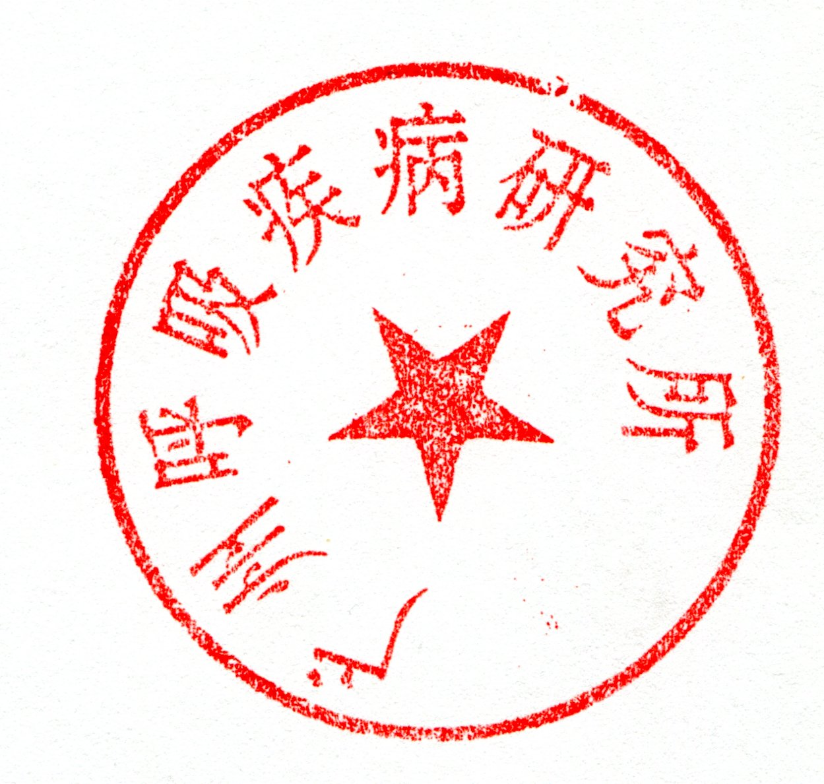
  - 联系人：王文熙 联系电话：020-83062888 传真：020-83062729

广州医学院第一附属医院 广州呼吸疾病研究所
2012年2月16日
回 执（复印有效）
姓名： 性别： 职称： 单位：
通讯地址：
邮政编码：
电话：
电子信箱：
单位公章：

慢性阻塞性肺疾病（COPD）诊疗新进展
与管理学习班

- 报到时间：2012年6月2日7:30——8:20
地点：广州医学院第一附属医院住院楼30楼学术会议厅
二、讲课时间：2012年6月2日8:30——18:00
地点：广州医学院第一附属医院住院楼30楼学术会议厅

8:30——9:20 COPD社区早期防治与长期管理模式的探讨 钟院士
9:30——10:15 肺通气功能和峰流速仪在COPD中的应用 郑劲平
10:25——11:10 2011GOLD指南的主要更新与解读 陈荣昌
11:20——12:00 AECOPD的评估与治疗（包括机械通气） 刘晓青
12:10——12:40 COPD的外科治疗 何建行或韦兵或徐鑫
14:00——14:45 纤维支气管镜在COPD中的应用 李时悦
14:55——15:40 COPD雾化治疗 何梦璋
15:50——16:35 稳定期COPD治疗中令人关注的问题 罗 群
16:45——17:30 COPD康复治疗与稳定期无创通气治疗 郑则广
18:00 集体照相和晚宴

